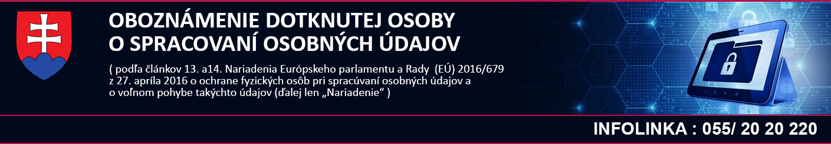

**Spracoval**: EuroTRADING s.r.o. / www.eurotrading.sk

|  |
| --- |
| **I. NÁZOV INFORMAČNÉHO SYSTÉMU OSOBNÝCH ÚDAJOV** |
| **E-SHOP** |

|  |  |
| --- | --- |
| **II. ÚDAJE O PREVÁDZKOVATEĽOVI** | |
| Názov prevádzkovateľa | Marián Pištej - PIŠTEJ o.s. |
| Identifikačné číslo organizácie (IČO) | 43331785 |
| Obec a PSČ | Ľubotice 08006 |
| Ulica a číslo | Domašská 34 34 |
| Štát | Slovenská republika |
| Právna forma | SZČO |
| Štatutárny orgán prevádzkovateľa (alebo osoba oprávnená konať v jeho mene) | Marián Pištej - majiteľ |
| Zástupca prevádzkovateľa ak bol vymenovaný a jeho IČO, sídlo a štatutárny orgán |  |
| Zodpovedná osoba (meno) |  |
| Zodpovedná osoba (email ) |  |
| Zodpovedná osoba (telefón) |  |

|  |  |
| --- | --- |
| **III. ÚDAJE O INFORMAČNOM SYSTÉME OSOBNÝCH ÚDAJOV** | |
| Účel spracúvania osobných údajov | Uzavretie kúpnej zmluvy a následné uskutočnenie platby , dodanie tovaru alebo služby a prípadné poskytnutie iných súvisiacich služieb ( najmä v súvislosti s právnymi predpismi upravujúcimi ochranu spotrebiteľa) |
| Právny základ spracúvania osobných údajov | 1. Zmluvný vzťah s dotknutou osobou |
| Okruh dotknutých osôb | 1. Zákazníci e-shopu |
| Zoznam osobných údajov (alebo rozsah**)** | titul, meno, priezvisko, adresa bydliska, prípadne adresa dodania tovaru, email, telefón, obsah objednávky, osobné údaje nevyhnutné na uskutočnenie platby cez internet |

|  |  |
| --- | --- |
| **IV. POSKYTOVANIE OSOBNÝCH ÚDAJOV** | |
| TRETIE STRANY | Právny základ |
| Súd, orgány činné v trestnom konaní | Zákon č. 160/2015 Z. z. civilný sporový poriadok Zákon 444/2015 Z.z. ktorým sa mení a dopĺňa zákon č. 300/2005 Z.z. Trestný zákon v znení neskorších predpisov a ktorým sa menia a dopĺňajú niektoré zákony |
| SOI | Zákon č. 128/2002 Z.z. o štátnej kontrole vnútorného trhu vo veciach ochrany spotrebiteľa a o zmene a doplnení niektorých zákonov, Súhlas dotknutej osoby - ak podnet spotrebiteľa obsahuje údaje nad rámec jeho identifikácie a kontaktných údajov |
| Kuriérske a doručovacie spoločnosti | Zákon č. 324/2011 Z.z. o poštových službách a o zmene a doplnení niektorých zákonov v znení neskorších predpisov |
| PRÍJEMCOVIA | Právny základ |
| SPROSTREDKOVATELIA | Právny základ |
| WebHouse, s.r.o., Paulínska 20, Trnava 917 01, 36743852 | Zmluva o spracovaní osobných údajov |
| ZVEREJŇOVANIE |  |
| PRENOS OSOBNÝCH ÚDAJOV | Právny základ |

|  |
| --- |
| **V. DOBA UCHOVÁVANIA OSOBNÝCH ÚDAJOV** |

Objednávka – 10 rokov

Faktúra – 10 rokov

|  |
| --- |
| **VI. PRÁVA DOTKNUTEJ OSOBY:** |
| Právo požadovať prístup k svojim osobným údajom  Právo na opravu osobných údajov  Právo na vymazanie osobných údajov  Právo na obmedzenie spracúvania osobných údajov  Právo namietať proti spracúvaniu osobných údajov  Právo na prenos svojich osobných údajov  Právo podať sťažnosť dozornému orgánu, t.j. Úradu na ochranu osobných údajov SR  *Uvedené práva dotknutej osoby sú bližšie špecifikované v článkoch 15 až 21 Nariadenia. Dotknutá osoba si uvedené práva uplatňuje v súlade s Nariadením a ďalšími príslušnými právnymi predpismi. Voči prevádzkovateľovi si dotknutá osoba môže svoje práva uplatniť prostredníctvom písomnej žiadosti alebo elektronickými prostriedkami. V prípade, že dotknutá osoba požiada o ústne poskytnutie informácií, informácie sa môžu takto poskytnúť za predpokladu, že dotknutá osoba preukázala svoju totožnosť.* |

Meno a priezvisko dotknutej osoby : .........................................................................................

Dňa : .................................................

........................................................

dotknutá osoba - podpis